СУБД

* Черты ИС 1980:
* основа ИС — база данных
* По — прикладные программы и СУБД
* средства разработки ИС; процедурные языки программирования +Sql, QBE
* Архитектура ИС:
* Персональная локальная ИС
* Централизованная БД с сетевым доступом

Первоначально БД создавались под особенности каждой отдельной программы или компании, общего языка запросов не было.

Функции БД:

* хранение информации
* преобразовывание информации и вычисление
* удобный интерфейс

Этапы развития СУБД

* большие ЭВМ, первые СУБД
* эпоха ПК, настольные СУБД
* распределенные БД

БД на больших ЭВМ:

* Текстовые файлы с разделителями
* Прикладная программа управляет структурой записи файла

Причины появления СУБД:

* Высокая значимость данных в различных областях применения
* Дублирование средств управления данными в каждом приложении
* Высокая сложность создания приложений
* Необходимость организации доступа к одним и тем же данным разным пользователям

Развитие СУБД и распространение ПК

Высокая конкуренция между поставщиками СУБД

Совершенствование desctop СУБД

Улучшение быстродействия систем

Снижение стоимости

* СУБД рассчитаны на создание БД с монопольным доступом
* СУБД предлагали инструментарий для разработки готовых приложений без программирования
* Инструментальная среда состояла из готовых элементов приложения в виде шаблонов.
* В настольных СУБД поддерживались специфические языки манипулирования дынными
* В настольных СУБД отсутствовали средства поддержки ссылочной и структурной целостности БД
* Примеры: СУБД Dbase, FoxPro, Clipper, Paradox.

DB2:

* Начало 1970 — Эдгар Кодд теория реляционных БД
* Oracle
* Первая коммерческая СУБД с поддержкой языка запросов Sql
* Выпускается под различные ОС

PostgreSQL:

* Свободно распространяемый программный продукт с открытым исходным кодом

MySql

* Свободная реляционная СУБД

АИС — автоматизированные информационная система

Основанные на знаниях:

* экспертные системы(ЭС)
* системы поддержки принятых решений(СППР)

основанные на данных:

* прикладные системы

Массив данных общего пользования в системах, основанных на данных называется БАЗОЙ ДАННЫХ.

БАЗА ДАННЫХ является моделью предметной области информационных систем.

Предпосылки для создания Прикладных систем:

1. Разработка методов конструирования и эксплуатации систем, предназначенных для коллективного использования.
2. Возможность собирать, хранить и обрабатывать большое количество данных о реальных объектах и явлениях. То есть оснащение этих систем «памятью».

Принципы обработки данных

а) код программы + сегмент данных

б) программа ↔ данные

в) программа → (Описание данных + данные {БД})

Основным принципом организации БД является совместное хранение данных и их описания.

Метаданные — описание данных

Каталог данных (словарь-справочник данных — ССД) — это часть БД, в которых хранятся метаданные.

**Информация** — любые сведения о каком-либо событии, сущности, процессе и т. п., являющиеся объектом некоторых операций: восприятия, передачи, преобразования, хранения или использования.

**Данные** — это информация, зафиксированная в некоторой форме, пригодной для последующей обработки, передачи и хранения, например, находящаяся в памяти ЭВМ или подготовленная для ввода в ЭВМ.

**Подготовка информации** - состоит в ее формализации, сборе и переносе на машинные носители.

**Обработка данных** — совокупность задач. Осуществляющих преобразование массивов данных. Обработка данных включает ввод, перемещение, вывод, в табличном или другом удобном виде.

**Система обработки данных (СОБ)** — набор аппаратных и программных средств, осуществляющих выполнение задач по управлению данными.

**Управление данными** — совокупность функций обеспечения требуемого представления данных. Накопления, хранения, обновления. Удаления, поиска по критерию и выдачи данных.

**Предметная область(ПрО)** — часть реального мира, подлежащая изучению с целью организации управления и, в конечном итоге, автоматизации.

**БД** — совокупность данных, организованных по определенным правилам, предусматривающим общие принципы описания, хранения и манипулирования данными, независимая от прикладных программ.

**Ведение БД** — деятельность по обновлению, восстановлению, изменению структуры БД с целью обеспечения ее целостности, сохранности и эффективности использования.

**СУБД** — совокупность программ и языковых средств. Предназначенных для управления данными в БД, ведения БД и обеспечения взаимодействия ее с прикладными программами.

**АИС** — совокупность данных, экономико-математических методов, моделей, технических, программных средств и специалистов, предназначенную для обработки и управления решениями.

Лекция 2. 28.09.21

Спросить у Будилина

Классификация АИС:

* документальная система
* фактографическая система
* системы комбинированного типа

Основные компоненты документальной ИПС:

* программные средства
* поисковой массив документов
* средства поддержки информационного языка системы

Классификация атрибутов:

1) Идентифицирующие (имеют уникальное значение для сущностей данного типа) и описательные атрибуты (их свойства)

2) Составные (комбинация) и простые атрибуты

3) Однозначные и многозначные атрибуты

4) Основные и производные

5) Обязательные и необязательные

Классификация связей по содержательному смыслу (семантики):

* факультативные(обязательные)
* кардинальные

степень связи — это количество типов сущностей, которые входят в связь.

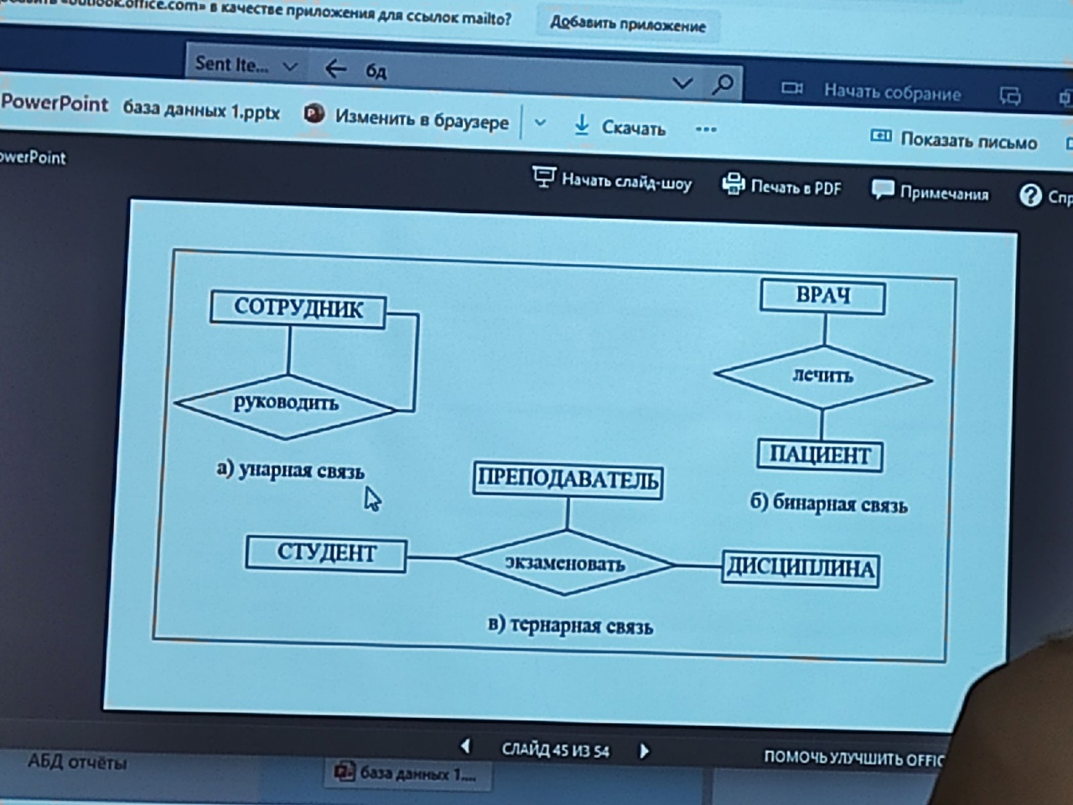Данные экземпляров сущностей и связей, а также описание типов сущностей и связей образуют метаданные

Актуализация данных — динамическое обновление бд.

Проводится:

* Вручную (вводит пользователь)
* Автоматизировано, инициируются пользователем, но выполняется программой
* автоматическая — поступают в электронном виде и обрабатываются без участия человека

Прикладное программное обеспечение

Система управления базами данных

База данных

Функции СУБД:

* предоставление доступа к БД прикладному ПО
* управление хранением и обработкой в БД

Уровни представления данных:

* Внешний уровень (пользователи с различным уровнем информации)
* Концептуальный уровень (для единого взгляда на БД, общего для всех его положений независимо от их среды)
* (основание — формализованная информационно-логическая модель бд) – концептуальная схема
* Внутренний уровень (поддерживает представления данных в среде хранения и пути доступа к этим данным)

схема БД это описание бд в терминах конкретной модели данных

Схема хранения данных